方田乡推进诚信社会建设

为加快推进方田乡社会信用体系建设，全面营造诚实守信的社会环境，切实提高社会信用体系建设水平。近日，方田乡创新宣讲模式，将社会信用体系建设宣传活动搬进农家小院。

通过送“理”进庭院的方式，让群众在家门口享受到丰盛的“学习大餐”，用生动形象的失信典型案例向现场群众说明其中的利弊，切实提高辖区群众的诚信意识和信用水平，牢固树立诚信为本、操守为重的理念。更好地推动国家的政策法规“飞入寻常百姓家”，满足群众的精神文化需求，丰富群众的日常生活。

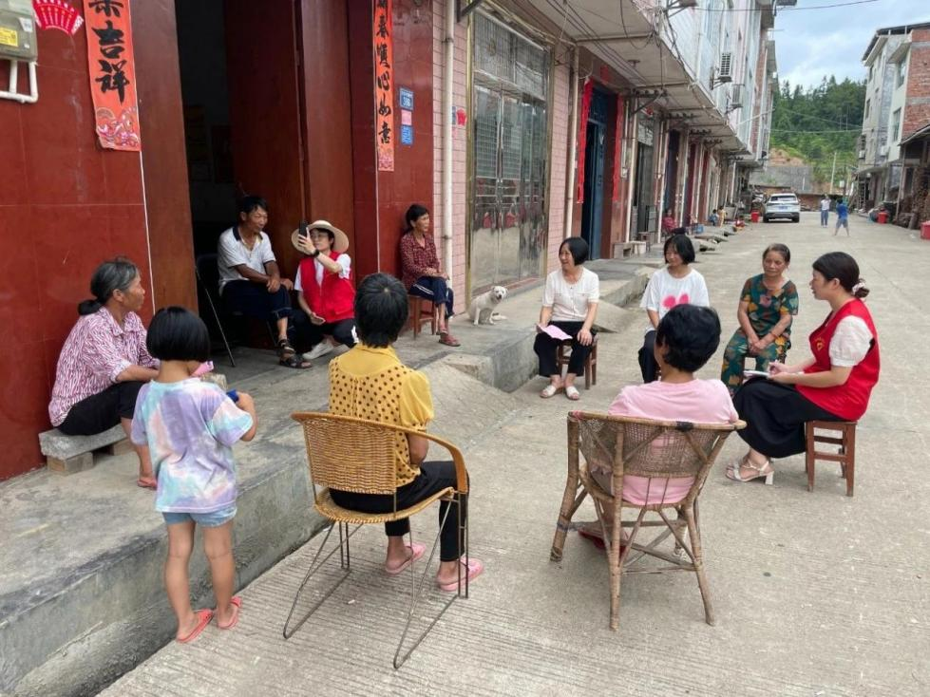

依托新时代文明实践志愿服务活动，吸纳乡镇退休干部、乡土人才、热心群众，整合各类专项“网格员”，按照乡级5支队伍、村级3支队伍、每村2个家庭宣讲阵地的标准，全乡成立了14支新时代文明实践志愿宣讲队伍及18个家庭宣讲阵地，常态化开展“送理、送学、送课”进庭院等文明实践志愿服务活动50余次，汇聚了乡村治理合力。为营造诚实守信、自律互信的良好社会信用环境打下坚实基础，重点宣传社会信用体系建设内容、激励措施以及失信主体的惩戒措施等知识，为营造诚实守信、自律互信的良好社会信用环境打下基础。
